CAHIER DE PRESCRIPTION

APPLIQUE NON MEDICALISEE SECURISEE

**AVOLYS LED**

## Principe

Toutes les chambres seront équipées d’une applique d’éclairage mural sécurisée de type AVOLYS de la société TLV ou d’un produit équivalent :

* assurant les éclairages d’ambiance, de lecture, de veille d’une chambre à un lit,
* disposant d’un corps sans angles vifs, sans risque d’ouverture et d’insertion d’objet,
* d’un indice de résistance aux chocs IK 08 (choc de 5 joules),
* regroupant discrètement et à portée de main au maximum 8 équipements courants forts et/ou courants faibles.

*(Visuel donné à titre informatif, pour bien apprécier le descriptif)*

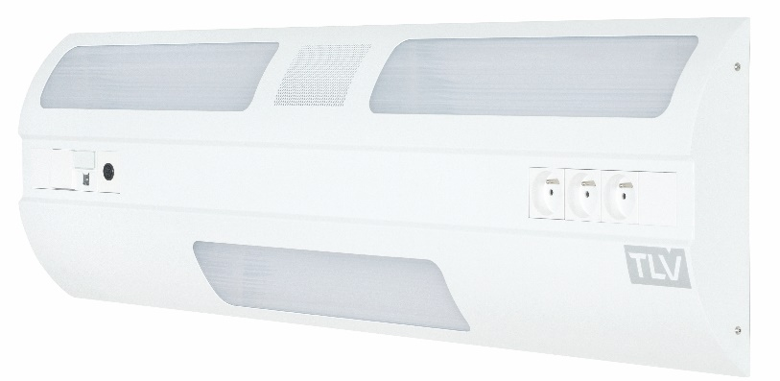

## Référentiel technique

L’applique d’éclairage sera composée d'un corps en tôle d’acier (classement au feu M0) de dimension 1050x70x300mm, et sera recouvert d’une peinture époxy poudrée.

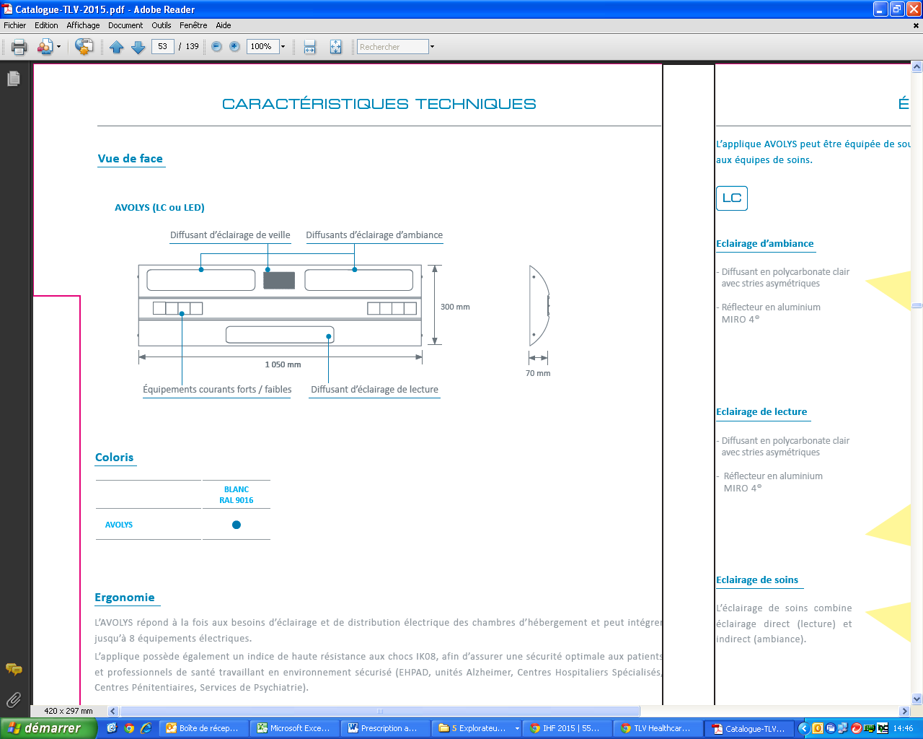

Le nettoyage et la désinfection seront facilités grâce à :

* des formes douces,
* l’intégration complète du dispositif d'éclairage dans le corps de l’applique

**Installation et Maintenance**

Elles seront facilitées grâce à :

* des bornes de raccordement BT avec identification des différents réseaux (PC et éclairages) à encliquetage direct (type WAGO),
* un schéma de câblage placé à l’intérieur de l’applique au niveau du point de raccordement,
* des accessoires électriques "clippés" directement sur la platine de l’applique et échangeables par des obturateurs.

**Eclairage**

L’applique d’éclairage sera équipée d'une platine regroupant les éclairages d’ambiance, de lecture et de veille. Celle-ci sera équipée :

* de réflecteurs hautes performances MIRO 20 Silver à rendement élevé, dirigeant les flux lumineux vers le centre de la chambre et sur le plan de lecture,
* de LED avec module linéaire, Ellipse de macadam 3, température de couleur de 3000K et un IRC > 80.

Les diffusants pour l’ambiance et lecture en PMMA (polyméthacrylate de méthyle) satin extrêmement résistant aux UV (sans risque de jaunissement) seront solidaires du corps de l’applique.

L’éblouissement des éclairages d’ambiance et de lecture sera limité, les sources n’étant pas visibles directement par le patient, par le personnel médical ou les visiteurs.

L’applique pourra être équipée en option de convertisseur électronique à gradation DALI.

**Equipement**

L’applique d’éclairage sera composée d'un équipement électrique comprenant au moins :

* un éclairage indirect par module LED 2 Ft, 3771 lm, 3000 ou 4000 K, 145 lm/W, commandé par télérupteur,
* un éclairage direct par module LED 1 Ft, 1481 lm, 3000 ou 4000 K, 145 lm/W, commandé par télérupteur,
* un éclairage de veille par 1 LED de 292 lm, 3000 K, 89.8 lm/W, commandé depuis la porte d’entrée,
* 2 PC 10/16A+T sur réseau normal,
* 1 prise téléphone,
* 1 prise appel infirmière et son manipulateur,
* 4 obturateurs

## Référentiel normatif

L’applique entièrement fabriquée en usine respectera les normes et recommandations en vigueur suivantes :

* Marquage CE suivant les dispositions applicables de la directive 2014/30/UE «Compatibilité électromagnétique» et de la directive 2014/35/UE «Basse Tension»,
* NF EN 60598-1 Luminaires Partie 1 - Exigences générales et essais,
* NF EN 60598-2-25 Luminaires pour les unités de soins des hôpitaux et les maisons de santé,
* Article EC5 du règlement de sécurité contre les risques d’incendie et de panique dans les établissements recevant du public ERP.

Le fabricant s’engage à mettre à disposition :

* le procès-verbal de tests de sécurité électrique selon EN 60598-1 «Essai de conformité suivant l’annexe Q»,
* la preuve du respect des exigences de compatibilités électromagnétiques,
* la déclaration de conformité CE de l’appareil,
* les études d’éclairage d’ambiance, de lecture et de soins dans le contexte d’implantation du matériel (si nécessaire un essai sera effectué sur la chambre témoin).

Le matériel sera livré avec la notice d'instructions détaillant les opérations de montage, d'installation et de maintenance.